

**FACULTAD DE INFORMÁTICA Y CIENCIAS APLICADAS**

**TEMA**

I ETAPA DEL PROYECTO

**MATERIA**

DESARROLLO DE PLATAFORMA WEB

**CATEDRATICO**

Ing. Marlon Geovanni Martínez Pérez

**SECCIÓN**

03

**INTEGRANTES: No. CARNET**

Ricardo Lemuel Ramos Montes 25-3375-2011

Enzo Giovanny Escalante Rodríguez 25-4295-2015

Stefany Elizabeth Cea Alvarado 25-0747-2009

Claudia Victoria Nájera Vásquez 17-4433-2011

Kevin Alexander Peña Sánchez 25-2038-2015

Armando Pérez Gavidia 25-2254-2000

SAN SALVADOR, EL SALVADOR, 22 DE FEBRERO DE 2017

Indice

INTRODUCCIÓN 3

OBJETIVO GENERAL 4

OBJETIVOS ESPECIFICOS 4

Identificación de La empresa 5

1.1 Datos generales de la empresa. 5

1.2 Descripción de los procesos/ servicios que realiza dicha empresa. 5

2.1 Alcance del sitio web: 6

2.2 Audiencia del sitio web 6

Por capacidad técnica: 6

Por conocimiento de la empresa: 7

Objetivos y atractores del sitio web. 7

2.3 Atractor 7

Conclusión 9

2.4 Diseño Navegacional del sitio web. 10

# INTRODUCCIÓN

Las bibliotecas juegan un papel muy importante en la vida del estudiante, que con el tiempo ha quedado desfasado, tomando en cuenta el tiempo que se requiere en buscar un libro y saber su existencia o no del mismo dentro de una biblioteca es poco interesante para el lector y prefieren no hacer uso de ellas; no obstante y para subsanar muchas dificultades que puede dar la búsqueda de un libro, el siguiente proyecto está planteado para innovar y poder darle mejores herramientas de búsqueda con solo entrar a una página web, donde aparecerá el catálogo de productos, conociendo si está disponible o no, prestando un mejor servicio y solución a las necesidades del usuario.

# OBJETIVO GENERAL

Facilitar una red de información de productos a la necesidad del usuario haciendo uso de la tecnología, con el diseño de la página web que se creara con el programa HTML, cubriendo deficiencias que poseen los métodos comunes usados para la búsqueda de un libro los cuales han quedado obsoletos.

# OBJETIVOS ESPECIFICOS

* Ofrecer al usuario, con rapidez, la información almacenada en la base de datos del libro que requiere.
* Brindar apoyo a todo el usuario que acceda a la página web, para la adquisición del producto que necesita.

# Identificación de La empresa

# 1.1 Datos generales de la empresa.

Editorial Multilibros es una empresa comercializadora de libros, que tienen como misión proporcionar textos para la enseñanza de la educación básica, media y superior como a docentes, estudiantes y público en general. Contribuyendo de esta manera a la formación de un mejor nivel académico y cultural del país.

Teniendo ubicados varios puntos de ventas en el país como en las distintas universidades que dentro de ella se encuentran la universidad Tecnológica de El Salvador, universidad Francisco Gavidia, librería fedape, universidad Gerardo Barrios San miguel y Usulután al igual que en Santa Ana

# 1.2 Descripción de los procesos/ servicios que realiza dicha empresa.

La editorial se encarga de la edición del libro, corroborar y adjuntar los datos bibliográficos.

Realizar los estudios del mercado para determinar cuál sería la portada ideal de dicho material, luego se encargan de la impresión del libro al igual que su promoción en los mercados hasta su venta que luego distribuyen y venden los libros a estudiantes de los diferentes niveles al igual que a los docentes teniendo varios puntos de ventas en las diferentes universidades del país.

Ofrecen una buena atención al cliente en cuanto este llega a las salas de ventas, igual se pueden consultar los libros o alguna otra información respecto a la editorial en sus números telefónicos.

**Requerimientos y diseño del sitio web.**

# 2.1 Alcance del sitio web:

Como primer alcance tenemos la publicación final del sitio web en un hosting el cual permitirá estar visible a todas las personas en la red y así hacer uso para la validación del stock de libros en venta por la empresa Multilibros S.A. de C.V.

Además el sitio se realizará con html5 y php utilizando una base de datos en Mysql para guardar los catálogos de libros disponibles por las diferentes sucursales distribuidas en San Salvador, San Miguel, Santa Ana y Usulután.

En cuanto a los enlaces que el sitio presentará están: los bloques de información propios de la empresa obtenida a través de la investigación de campo, los productos y servicios que la empresa actualmente ofrece.

2.2 Audiencia del sitio web:

# Por capacidad técnica:

La audiencia que llegue al sitio se dividirá de acuerdo a la experiencia técnica que tenga; por ello se deben plantear acceso simple mediante enlaces y otros más complejos, por ejemplo: mediante el uso de buscador ya que el tipo de personas que visitaran el sitio serán estudiantes o padres de familia que realizaran la búsqueda de libros y al menos la mitad de la audiencia tiene poca o nula experiencia en el uso de Internet.

# Por conocimiento de la empresa:

**L**os usuarios del sitio se dividirán entre quienes conocen la empresa y quienes no la conocen. Por lo anterior, los primeros siempre sabrán dónde buscar lo que necesitan usando la terminología, siglas y nombres de los libros internos; los segundos, no entenderán nada de la nomenclatura interna y les será muy difícil acceder a la información que se les ofrezca de esa manera.

**Por necesidades de información:**

Los usuarios del sitio también se dividirán entre quienes llegan a buscar contenidos determinados y quienes sólo llegan a ver si existe algún libro que les pueda servir en lo que estén realizando.

**Por ubicación geográfica:**

Dentro de la audiencia siempre habrá personas que ingresan al Sitio Web desde otros departamentos de El Salvador, por lo que los contenidos responderán también a esta diversidad.

# Objetivos y atractores del sitio web.

# 2.3 Atractor

En la elaboración de este proyecto tenemos varias ideas como atractores que queremos implementar, a continuación la detallaremos una por una.

1. **“Sugiérenos un libro”** Básicamente sería poner en nuestra página web una sección donde en un formulario solicitamos a las personas que visiten Multilibros que nos brinden información de que libros les gustaría que tuviéramos disponibles para el uso de ellos, es muy interesante ya que atreves de este formulario recogeríamos información de gustos y nuevas tendencias de lectura, y al nosotros leer y poder brindar solución a estas sugerencias las personas observarían el interés que tenemos para servirles de la mejor manera y volverían a sugerir siempre que tuvieran interés en un artículo nuevo.
2. **“Conoce lo nuevo en libros, artículos y ofertas”** Como todos sabemos las ofertas y lo nuevo es algo que llama la atención ya que es muy importante tener siempre los artículos más leídos y usados en el momento, lo que implementaríamos en nuestra página sería un enlace donde tendría como título “Lo último en ofertas y artículos” donde tendríamos lo más destacado en artículos nuevos y ofertas importantes en libros y artículos, estaría acompañado con alguna reseña del articulo promocionado.

Estos son nuestros 2 atractores principales con lo cual lograríamos la atención del usuario o cliente que visite nuestra tienda y a la misma vez nos ayudaría a mejor nuestro servicio de una forma más personalizada y eficiente.

Nuestro objetivo principal es brindar un mejor y eficiente servicio hacia los clientes de multilibros y al mismo tiempo haciendo uso de herramientas de información y tecnología.

# Conclusión

Este proyecto nace tras la necesidad de poder impulsar atreves de la tecnología un servicio más eficiente e innovador, con el cual el cliente podrá tener acceso a información con más facilidad.

La idea principal es mostrar un catálogo de productos con el cual el cliente de antemano sabrá cuantos artículos hay en existencia sin la necesidad de preguntar, a la vez impulsaremos lo que son los atractores los cuales nos facilitaran información necesaria para satisfacer las necesidades de los clientes.

En conclusión el proyecto ofrecerá un servicio más personalizado y eficiente que se tomara en cuenta opiniones y gustos de clientes.

# Diseño Navegacional del sitio web.

A continuación explicaremos el funcionamiento y navegación de nuestra página, que cabe mencionar que está en proceso de desarrollo y poco a poco veremos en que podemos mejorar y que debemos quitar y colocar.

El index es este.

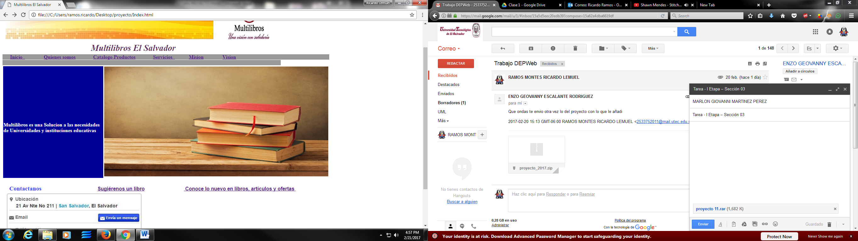

Donde podemos ver señalizadas las columnas y filas

Constará de Menus como inicio, quienes somos, Catálogo de productos, Servicios, Misión y visión y en la parte de abajo se encuentra como contactarlos y los atractores que hemos planteado.

A continuación mostrare las pantallas de cada una de las páginas que hemos mencionado.

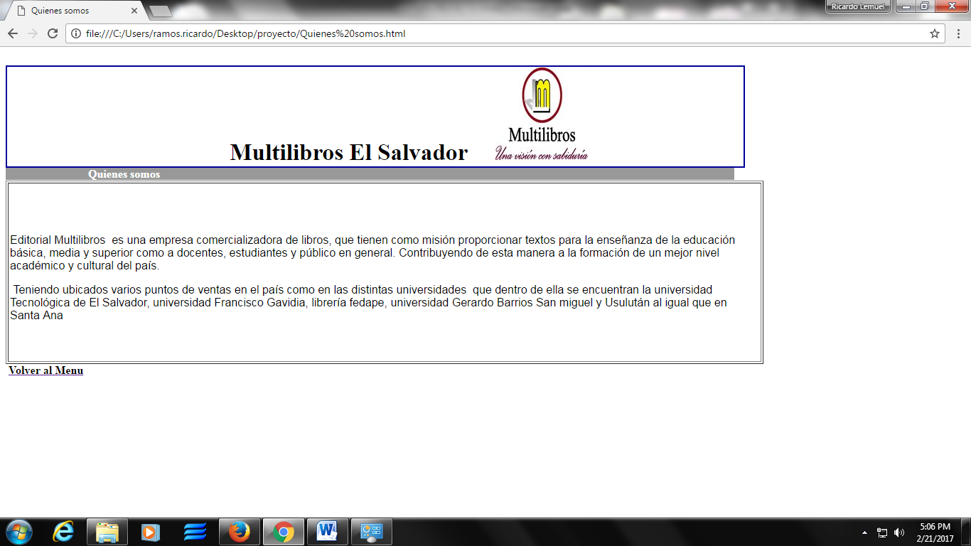

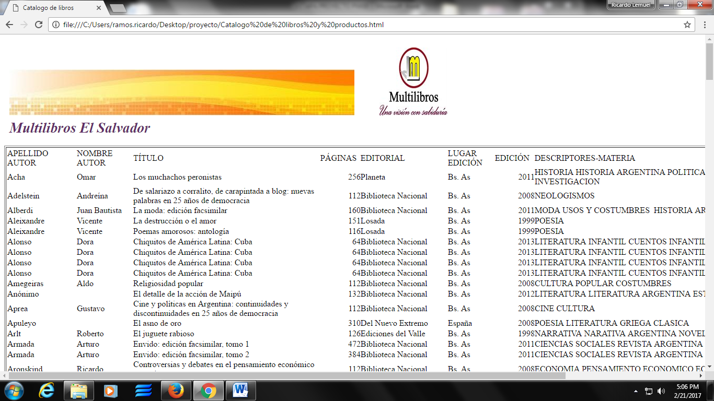

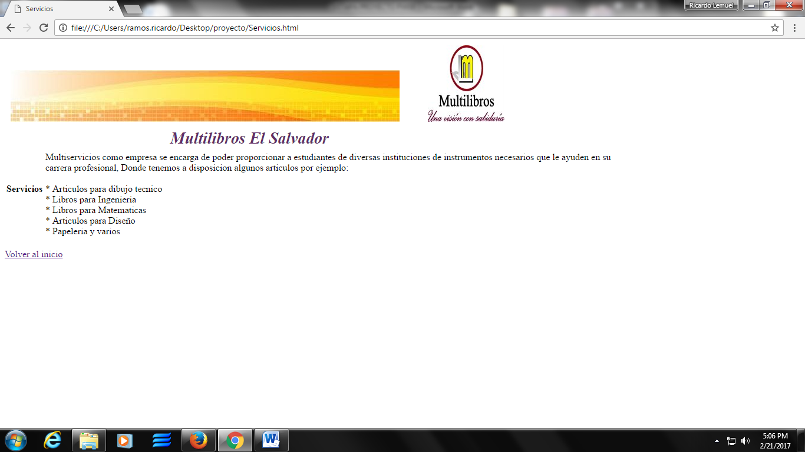

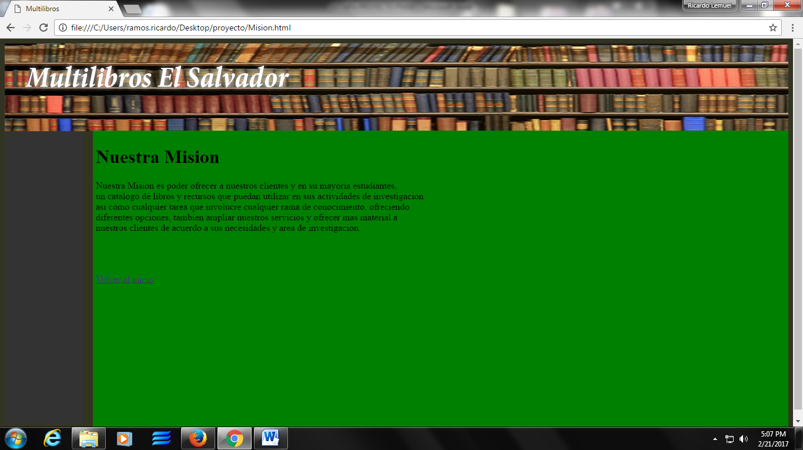

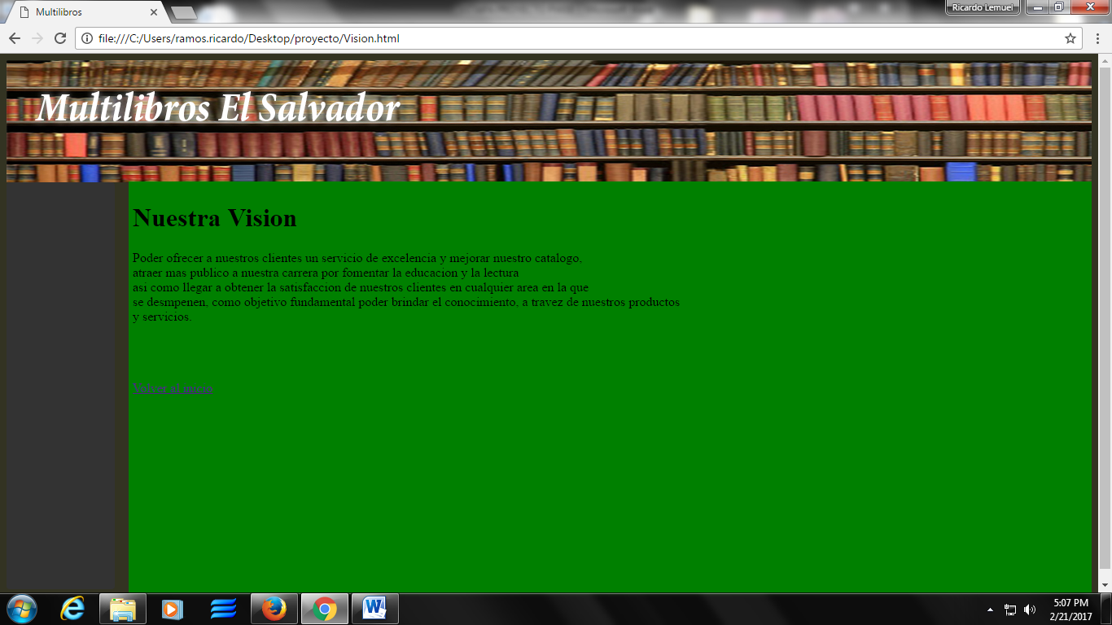

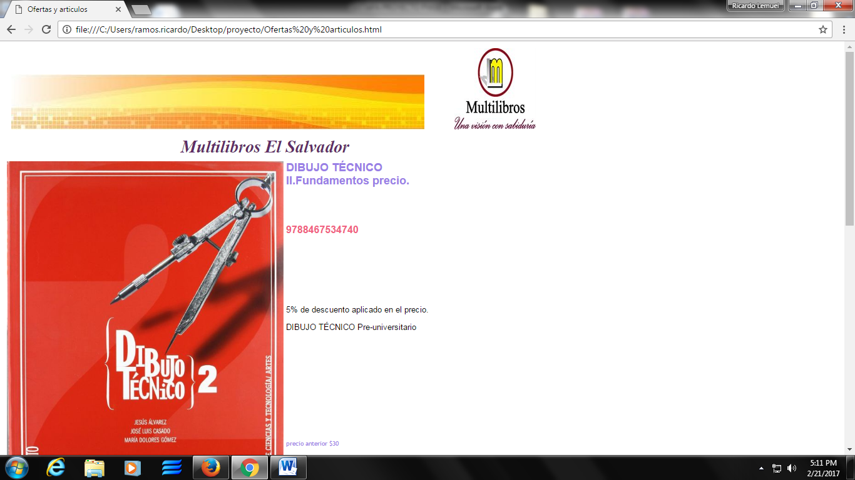

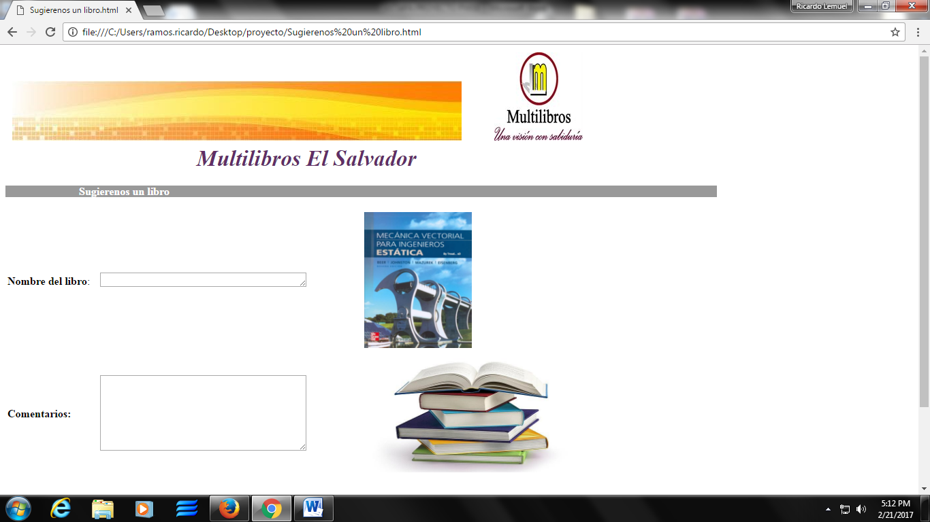

Claramente cabe mencionar que en la página de catálogo es solo un ejemplo ya que la verdadera página estará conectada a la base de datos y podrá hacer más funciones que las iremos desarrollando poco a poco.